选必一第14课《当代中国的外交》教学设计

教学背景分析
- 课题及教学内容分析
本课是选必1《国家制度与社会治理》的第14课，课题为“当代中国的外交”。二战结束后，世界上逐渐形成以美苏两大强国对峙为特征的两极格局，出于意识形态的差异及多种因素，我们选择了倒向社会主义和平阵营一边，中美关系也从此走向“拳头对抗”的时代。为了应对美国在政治上的孤立、国际上的污蔑，毛泽东先后提出三大外交方针，为新中国建立后开创新型外交指明了方向，新中国也顺利迎来了第一次建交高潮。50年代中后期，伴随着抗美援朝的胜利和亚非拉民族解放运动的高涨，中美关系对抗至于冰点，这使得领导人认识到需要同亚非拉新兴民族独立国家建立友好关系，周恩来总理提出“和平共处五项原则”和“求同存异”的外交方针，中国独立自主的和平外交政策取得新的进展；到70年代初，世界风云变幻，在国家利益面前，中美关系开始走向“捂手言和”，我国外交工作也打开新局面，迎来了新中国成立后的第二次建交高潮；改革开放后，伴随着国际形势的发展变化（和平与发展是时代主题）和党和国家工作重点的转移，我国外交政策开始进行重大调整，中国外交得到全方位发展，中美正式建立外交关系。世纪之交，党中央顺应世界求和平、谋发展、求合作的时代潮流，始终不渝走和平发展道路；进入新时期，中美关系纵深发展，贸易战频繁、政治挑衅频出，面对这些挑战，中国政府强调：强国只能追求霸权的主张不适用于中国，中国没有实施这种行动的基因，中国共产党构建的的中美新型大国关系是不冲突、不对抗，相互尊重，合作共赢之路；中国始终秉持独立自主的和平外交政策，应对纷繁复杂的国际关系，始终将全世界人民的利益放在首位，坚持人类命运共同体的宏大信念。
该课由“开创独立自主的和平外交”、“改革开放后的外交成就”、“中共十八大以来的中国特色大国外交”三个子目构成。根据浙江省普通高中学科教学指导意见：要求学生了解独立自主的和平外交政策的主要成就。然而，本课教材内容时间跨度大、内容浩繁，如何将中国共产党不同历史阶段的外交政策、外交成就淬炼为核心且系统的历史“主题”？在历史“核心问题”之下又该如何设置层递的问题链来促成学生真实地“深度学习”发生？这对于授课教师无疑是一次严峻考验；此次教学也成为笔者的首次区公开课亮相，实属难忘、“折磨”。通过查阅一手的档案文献、二手的学术论文，笔者发现以中美外交关系的演进为“主线索”可贯穿当代中国外交的不同历史阶段。因此，我将本节课的“核心问题”设置为“如何从中美关系的演变看当代中国的外交？”。本课的学习目标设置为：“通过理解新中国初期的三大外交方针，认识三大外交方针对新中国初期带来的影响；通过了解中国不同时期的外交政策，分析背后实行的深层原因；通过概述十八大以来的外交成就，感知中国特色的大国外交智慧和担当。
依托学习目标，本课的分主题为新中国成立初期的“拳头对抗”、70年代的“握手言交”、再到新时代的“掰腕较量”三个阶段，使学生深切感知不同时空背景下的中美关系深刻影响着中国外交方针的调整。通过创设新颖的史论情境以及呈现有效的递进问题链助力学生的“深度学习”，使学生真正理解新时期中国推进构建新型中美大国关系而提出的中国方案与中国智慧。
本节课对高二学生而言，大部分史实是在《中外历史纲要》上册已掌握的，鉴于课堂时间的捉襟见肘，需要教师做出有效断舍，在问题链的设计时需要注意问题设置的梯度性。如我在讲授三大外交外交方针的内容和意义时，主要以较易的浅层问题为主，目的是唤醒学生已有知识的“回忆”和“再认”。探究不同时期影响中国外交方针调整的因素时，主要设计了探究式问题链，以“还原历史现场”为情境，通过学生小组合作探究，由浅入深去引导学生理解20世纪70年代中美关系走向握手的深层原因。
教学目标
● 课标要求：了解独立自主的和平外交政策的主要成就。
● 核心素养：
1.通过结合时间轴和地图梳理新中国外交发展的脉络，学生能够基于不同时期的历史背景了解新中国外交取得的主要成就，以及比较新中国针对不同国家、地区外交方针的异同（时空观念、历史解释）。
2.通过科学的历史研究方法，学生能够正确合理地分析新中国不同时期调整外交政策的原因，并合理地分析不同时期的外交成就与影响（唯物史观、时空观念、历史解释）。
3.通过史料研读与分析，学生能够独立探究“三大外交方针”、“和平共处五项原则”、中美关系正常化的原因、认识（史料实证、历史解释）。
4.通过本课学习，探究当代中国制定外交政策所遵循的基本理念，感悟中国处理国与国关系的智慧，培养家国情怀素养。（家国情怀）
教学重点和难点
- 教学重点：结合时间轴和地图梳理当代中国外交政策的演变历程及外交成就了解独立自主和平外交政策的主要成就。
- 教学难点：当代中国外交政策不断调整的原因及其重要意义；外交政策中所蕴含的基本理念。
教学资源和教学方法
（一）教学资源
历史图片 历史地图 文献材料 多媒体设备
（二）教学方法
讲授法、小组讨论法、史料研习、课堂讲授与教材阅读相结合
本课教学框架
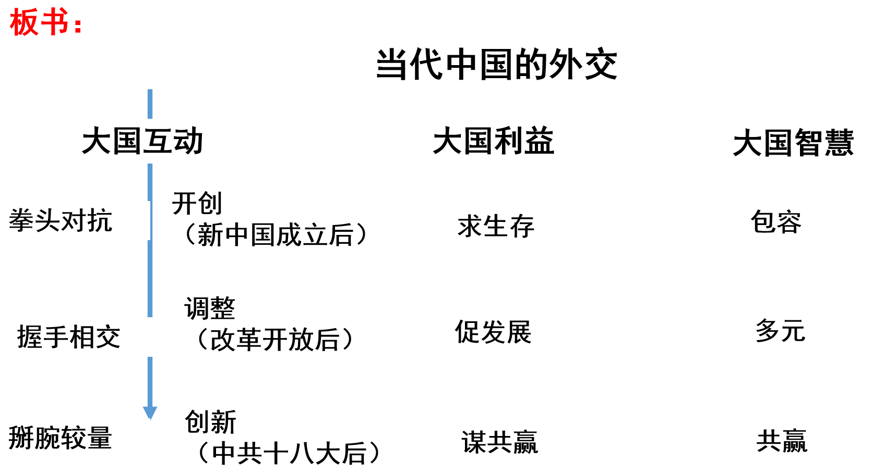
简述教学过程
教学环节 | 教学活动 | 设计意图
导入新课 | 出示：张业遂（外交部党委书记）的一句话：中美关系是当今世界上最重要、最复杂、最难驾驭的大国关系。  设置问题：为什么说中美关系是最重要又最难驾驭的？新时期，为构建中美新型大国关系，我们采取的中国方案是什么？我们今天就从中美关系的演变看当代中国的外交来学习第14课的内容。 | 引入“中美关系”的概念，揭示贯穿本课的主线是从中美关系看当代中国的外交。通过设计问题，给学生置以悬念，调动学生继续学习的兴趣和积极性。
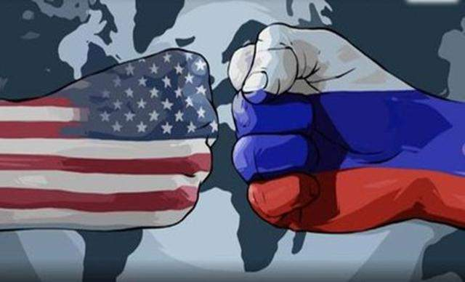  一、拳头对抗  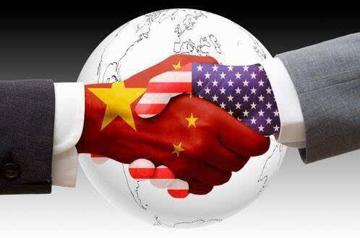  二、握手言交 | 材料一：  在新中国成立以后，中美两国处于严重的敌对冲突和隔绝状态 ，由于属于不同阵营，美国对中国实行全面封锁。因此，中美之间的对抗与矛盾属于两个阵营之间的对抗是冷战的重要组成部分。  ——王伟光《结构性因素与中美关系的变迁》  材料二：  在美国反苏、反共反华的叫嚷下，在美国支持蒋介石失败后，要从美国获得建设国家的援助当时看来是不可能的，中国建设需要的资金、技术只能从苏联方面得到。  —杨公素《当代中国外交理论与实践》  【导学问题链1】  结合材料一及漫画，分析新中国成立以后中美两国走向“拳头对抗”的原因有哪些？说明在美国的孤立与不承认之下，新中国成立初期采取了哪些外交方针？三大外交方针对新中国初期外交产生了什么影响？  学生回答：冷战之下意识形态的差异、中国需要苏联援助；我们倒向苏联、三大外交方针，打扫干净屋子再请客、一边倒、另起炉灶；为新中国初期的外交指明了方向。  教师引导并讲述：确实如此，三大外交方针打破了美国在外交对新中国的孤立与封锁，我们顺利与十七个国家建立友好关系，那么同学对于纲要的知识点还有印象吗？结合所学以及课本内容梳理以下表格：  课堂任务1：阅读课本内容，梳理三条方针。  学生回答：独立自主的和平外交政策；一边倒，倒向社会主义阵营并联合世界上一切爱好和平的国家和人民，同帝国主义的侵略政策和战争政策作坚决斗争；另起炉灶，不承认旧中国的一切不平等条约，划清同中国屈辱外交的界限；打扫干净屋子再请客，先消除帝国主义在华势力和一切特权，再考虑与西方国家建交。  (过渡)教师引导讲述：三大外交方针使新中国不致处于孤立地位，与多个社会主义国家建交，确立了当代中国外交的基本格局。但一边倒也造成了中国外交发展的不平衡。我们通过材料三和材料四来一探究竟。  材料三：  1951—1953年与中国建交国家数据简表  材料四：  抗美援朝发生以后，联合国大会于1951年2月通过正式决议，认定中国为侵略者，把中国作为破坏世界和平的国际叛徒从此中国长期被排斥于国际外交之外。  【探究问题链1】  根据材料三、四并结合所学分析客人”为什么会“断流“？如何破局？与新中国成立初期的外交政策相比，和平共处五项原则有什么特点？在此基础上中国共产党又提出了什么外交方针？分析此时中国外交政策发生了怎样的转变？取得了哪些外交成就？  学会回答：客人断流是因为一边倒的外交之下，美国利用抗美援朝继续污蔑新中国，周边邻国对新中国“普遍存在疑惧”，周恩来提出和平共处五项原则和求同存异的方针。  教师引导并讲述：很好，此时中国外交政策从由注重意识形态转向注重国家利益；从革命外交转向国家外交；更加务实。这一时期提出的求同存异中，“同”体现了各国对于独立与和平的渴求，对于殖民主义、帝国主义的反抗。而“存异”意味着看到国家之间的观念差异和制度差异，并且以宽容的态度对待差异和尊重差异，而不强行求同。  （过渡）这也反映了独立自主的和平外交政策取得新的进步，我们顺利在1956年与挪威、南斯拉夫、阿富汗、尼泊尔、埃及、叙利亚、也门建交；与英国、荷兰建立起代办级外交关系。  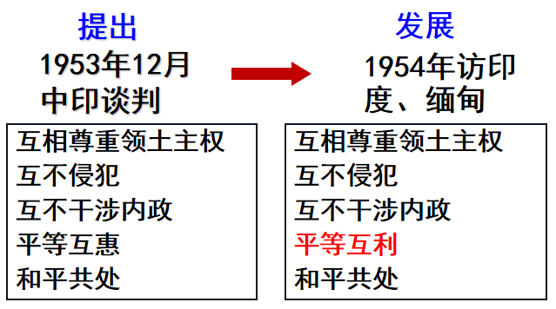  材料五：  60年代初，美国对中国继续遏制，中苏关系恶化，而大批亚非拉国家独立。由此，毛泽东提出联合亚非拉国家进行反帝、反霸斗争，加强与发展中国家的关系，这也是这一时期外交的突破口。  ——王仕英  问题设置：结合所学知识及材料五，思考此时我们的外交方针是什么？又取得了哪些外交成就？  学生回答：“两个拳头打人”  （过渡）教师引导并讲述：没错，进入60年代，美国继续遏制新中国，此时的中苏关系也日益紧张，面对美苏的威胁，毛泽东主席生动形象的将此时的外交政策比喻为“两个拳头打人”，我们也迎来与亚非民族独立国家建交的第二次高潮，1964年与法国建交。但是，在“文革”开始后的短短一年多的时间里，中国同已建交和半建交的 47 个国家中的近 30 个国家先后发生外交纠纷，印度尼西亚等两个国家与中国断交。到 60 年代末，外国在中国设立的领馆由 60 年代初的 30 个锐减到 6 个，而中国在国外的领馆也由 14 个减少到5 个。中国远离国际社会，处于半封闭状态。1969 年党的九大前夕，毛泽东自己也清醒的认识到“我们现在孤立了，没有人理我们了”。面对这样的外交形势，中国外交如何“打开新局面”呢？  学生回答：与美国捂手言和  （过渡）教师引导并讲述：的确，这一时期中美外交开始破冰，我们一起来还原历史现场，一探究竟“还原历史现场”  材料六：  尼克松：“我知道，1954年在日内瓦会议时杜勒斯拒绝同你握手，我很抱歉。因此当我走完梯级时决心首先伸出我的手。当我们的手相握时，一个时代结束了，另一个时代开始了。”  周恩来：“总统先生，你把手伸过了世界上最辽阔的海洋来和我握手。25年没交往了啊！”  ——节选自《尼克松回忆录》  有人说是尼克松用七天（1972年2月21日—28日）改 变了世界，但是毛泽东说是：“世界改变了尼克松！”  【探究问题链2】根据材料六并结合所学知识探究20世纪70年代中美关系走向“握手言交”的原因有哪些？以中美关系的变化原因为例，你认为影响国家外交方针调整的“助推器”主要有哪些？其中的关键因素是什么？  学生回答：中国：自身综合国力的提升，中苏交恶；美国：世界多极化力量的加强、美国世界霸主地位的动摇。  小组代表回答：国家性质、意识形态、国家利益、领导人的智慧…  教师过渡总结：国家与国家之间，没有永恒的盟友，也没有永恒的仇敌，只有永恒的利益。70年代，毛泽东在“中间地带”理论的基础上提出“三个世界”理论。他认为苏美两个超级大国属于第一世界，苏美以外的西方发达国家和东欧国家属于第二世界，亚非拉的发展中国家属于第三世界。这一思想对指导我国的外交工作，努力建立和发展其他类型国家的友好合作关系，包括实现中美关系正常化发挥过重要作用。它体现了中国继续坚持独立自主、求同存异，提倡和平共处，进一步超越意识形态和社会制度的界限，打开了中国外交的局面，也为改革开放后的外交奠定了基础，直到1979年，中美两国正式建立外交关系。  课堂任务2：根据教材内容并结合所学知识，归纳改革开放新时期外交政策调整的背景和内容。  （参考答案：国内背景：十一届三中全会以经济建设为中心；提出和平和发展是当今世界的主题。国际背景：90年代两极格局瓦解，多极化趋势加强。内容：将国家利益作为出发点；朝着为改革开放和现代化建设的方向进行重大调整；独立自主的不结盟外交政策；全方位外交）  课堂任务3：根据教材梳理改革开放以来全方位外交取得的成就。  （参考答案：1989年，中苏两国实现国家关系正常化。巩固与发展周边关系：解决了与哈萨克斯坦、吉尔吉斯斯坦、塔吉克斯坦三国的边界问题；1997年12月，中国与东盟首脑非正式会晤，即“10＋1”领导人会议机制正式建立；中国同印度、巴基斯坦、朝鲜、韩国、越南、蒙古等国的关系也取得新进展。与发展中国家合作：2000年正式成立中非合作论坛，2003年加入《东南亚友好合作条约》。推动区域和国际合作：发起成立上海合作组织，博鳌亚洲论坛，推动二十国集团成为国际经济治理主要平台；与俄罗斯、印度、巴西一起创立“金砖国家”合作机制。积极参与以联合国为中心的多边外交活动。 | 通过史料研读的方式深入历史细节，落实史料实证和历史解释素养。  导学问题链的设计主要立足于学情，依托教学主题，关注学生的“最近发展区”，以激发学生沉浸历史课堂的兴趣、唤醒学生已有历史知识为主要目的。因此，导学问题链的设置以轻松、明快、简洁为主。  通过阅读课本的方式，提升学生总结、归纳、再认历史知识的能力  探究问题链的设计主要围绕和平共处五项基本原则而提出。学生基于知识储备，容易判断出此时抗美援朝战争结束，中国打破了美国不可一世的神话，但是仍属于低阶的再认思维，需要教师引导学生分析材料获取背后的历史信息，即尽管我们是保家卫国，打出了国际威望，然而美国利用联合国在国际舆论上污蔑新中国制造“红色恐惧”。教师随后口述：为什么新中国初期我们迎来了建交高潮，1953年却没有人愿意与我们做朋友？诱发学生产生“认知冲突”，在疑思下得出结论：新中国初期的三大外交方针是一把双刃剑，是意识形态之下的革命外交。此时，继续追问学生：为了打破美国外交上的孤立，周恩来总理提出了和平共处五项原则以及求同存异的方针，与三大外交方针有何不同？学生就可以理解和平共处五项原则具有包容性、广泛性，因而有更多的国家愿意和我们建立外交关系。  以探究问题引入本部分的教学。本部分紧紧围绕着中美关系走向握手言和的原因进行探究，带领学生“还原历史现场”，即尼克松与周恩来的对话，能够迅速产生历史的共情，神入历史现场。PPT呈现问题链探究任务，通过采取分组协作的互动方式，提炼原因，共同探究，总结概括，以小组派出代表回答基本可以说出。教师继续追问：那么影响国家外交方针调整的关键因素是什么？学生能说出是国家利益，综合国力，此时教师引导总结此时国际风云变幻，走向“握手言和”是中美两国出于自身的国家利益作出的战略调整。  微观聚焦中美建交的历史细节。  拉长历史时间，基于1960年以来的国际形势的变化和国内综合国力的提高认识从民间交往到官方交往。通过“握手”这一细节认识“是世界改变了尼克松”，落实唯物史观。
  三条方针 | 针对对象 | 含义
  另起炉灶
  打扫干净屋子再请客
  一边倒
  时间 | 1951 | 1952 | 1953
  建交国家 | 1 | 0 | 0
三、掰腕较量  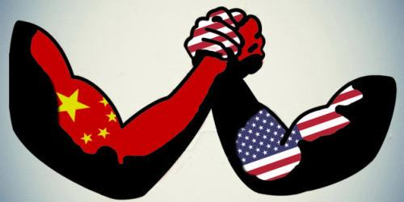 | （过渡）进入21世纪，伴随着中美双边经贸合作，两国关系就在摩擦和曲折中发展。时至今天，美国依旧在外交上频频挑衅，打出“中国威胁论”的论调，认为中国的发展会掉入所谓的“修昔底德陷阱”，习近平访美时在欢迎晚宴上表示：中国崛起应避免陷入“修昔底德陷阱”，防止战略误判。强国只能追求霸权的主张不适用于中国，中国没有实施这种行动的基因。  材料七：  2019年新冠疫情的爆发是紧张的，中美关系变得更加错综复杂，中美双方更应当释放善意，展开合作，管控分歧，增进互信。中国疫情得到了有效遏制，但在美国及其他国家却呈现蔓延之势，更加凸显了中美应当放下歧见，开展合作的重要性。  ——王缉思 北京大学博雅讲席教授  材料八：  中美新型大国关系从中国优秀传统文化的哲学思想、人文精神、道德理念出发，结合十八大以来领导集体所形成的安全观、文明观、发展观，为中美指出了一条不冲突、不对抗、相互尊重、合作共赢的之路。……中美新型大国关系用“中国智慧”提出了解决国际难题的“中国方案”。  材料九：  2015年，习近平访美时在欢迎晚宴上表示：中国崛起应避免陷入“修昔底德陷阱”，防止战略误判。强国只能追求霸权的主张不适用于中国，中国没有实施这种行动的基因。  【拓展问题链1】  根据课本83页的内容和材料1和材料2，谈一谈十八大以来的中国特色大国外交表现在哪些方面？你认为新时期中美关系下的中国方案折射出我国哪些外交理念？面对世界百年未有之大变局，中国应该作出什么样的抉择？  学生归纳总结：一，中国拓宽与发达国家的合作领域，妥善处理分歧，与俄罗斯、法国、德国、英国等世界主要国家的关系稳步发展;二，按照“亲、诚、惠、容”理念和“与邻为善、以邻为伴”的外交方针，推出多种新机制和新举措，深化同日本、韩国、东盟各国等周边国家的关系;三，提出“真、实、亲、诚”原则，加强与非洲国家之间的团结合作。）  教师总结并讲述：中国不仅着眼于自身的发展，还就世界和平发展的诸多议题提出了中国方案。中国一贯倡导、支持并践行多边主义，大力推动联合国在国际事务中发挥核心作用；积极促进全球治理体系改革与完善，推动气候变化《巴黎协定》生效，倡议和推动“一带一路”建设，主办“一带一路”国际合作高峰论坛、二十国集团领导人杭州峰会、亚太经合组织北京会议、金砖国家领导人厦门会晤等主场外交）  本课小结：在新时期，中美新型大国关系用“中国智慧”提出了解决国际难题的“中国方案”，即不冲突、不对抗，相互尊重，合作共赢的；中国始终秉持独立自主的和平外交政策，应对纷繁复杂的国际关系，中国共产党始终将全世界人民的利益放在首位，坚持人类命运共同体的宏大信念。 | 拓展问题链的设计主要出于对主题内容的升华与反思，同时涵育家国情怀，培养学生认清国际形势，始终与国家同呼吸、共命运的责任与担当。中美关系“掰腕问题链以新时期较量”切入，更容易激发起学生的探索欲望。第一问学生通过阅读教材即可找出十八大以来中国所取得的外交成就，比较简单，也落实了课本内容，自主学习即可完成。第二问设问的主体是学生，有助于培养学生积极思考自身与国家之间紧密联系的共情能力。

